ГигаЧат для бизнеса
Корпоративная платформа с технологиями ИИ для повышения офисной продуктивности

Техническая архитектура программного обеспечения

Версия документации 1.0

Ревизия проведена: среда,11 марта, 2026
Содержание
1. ОБЩИЕ СВЕДЕНИЯ 4
2. СТРУКТУРА ПРОГРАММНОГО ОБЕСПЕЧЕНИЯ 5
2.1. Контекстная схема 5
2.2. Взаимодействие компонентов 8
3 СТРУКТУРА БАЗЫ ДАННЫХ ПРОГРАММНОГО ОБЕСПЕЧЕНИЯ 13

- ОБЩИЕ СВЕДЕНИЯ
В данном документе описана техническая архитектура ГигаЧата для бизнеса (далее чат-система).

- СТРУКТУРА ПРОГРАММНОГО ОБЕСПЕЧЕНИЯ

2.1 Контекстная схема
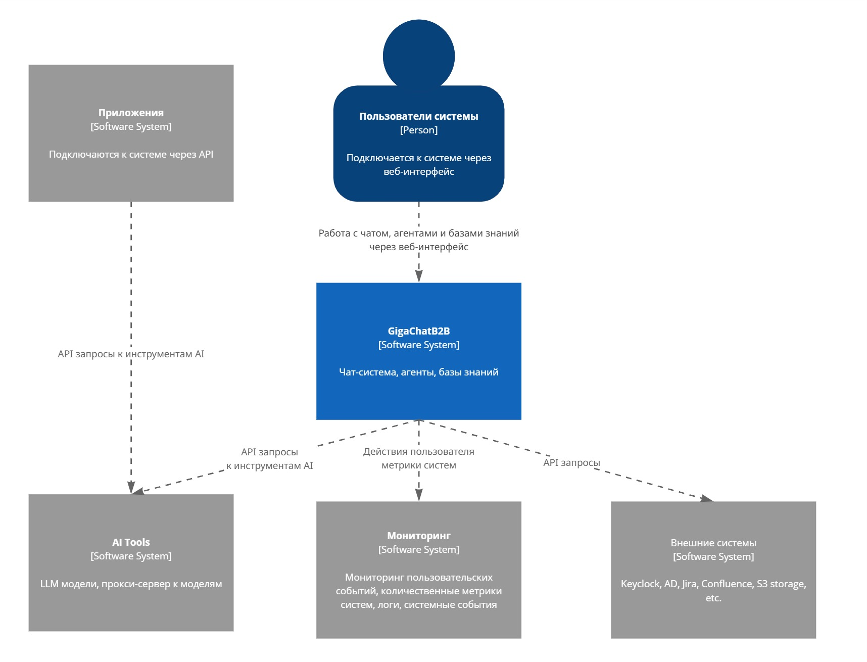

Рисунок 1 Контекстная схема

Контекстная схема содержит элементы:
Пользователи системы (Person)
Пользователи взаимодействуют с системой через веб-интерфейс. Основные сценарии использования:
- работа с чат-интерфейсом.
- использование AI-агентов.
- выполнение запросов к базам знаний.
- получение ответов и результатов обработки.
Пользовательские действия передаются в систему GigaChatB2B, которая выполняет обработку запросов и формирует ответы.
GigaChatB2B (Software System)
Центральный компонент архитектуры, обеспечивающий основную бизнес-логику системы.
Основные функции:
- управление чат-сессиями.
- оркестрация AI-агентов.
- работа с базами знаний.
- обработка пользовательских запросов.
- интеграция с AI-инструментами.
- интеграция с внешними корпоративными системами.
- отправка метрик и логов в систему мониторинга.
Система принимает пользовательские запросы, формирует необходимые промпты и контекст, обращается к AI-инструментам и возвращает пользователю результат.
AI Tools (Software System)
Набор инструментов искусственного интеллекта, используемых системой.
Может включать:
- LLM-модели.
- прокси-сервисы для доступа к моделям.
- дополнительные AI-инструменты обработки данных.
GigaChatB2B и внешние приложения взаимодействуют с этим компонентом через API, отправляя запросы на обработку данных и генерацию ответов.
Приложения (Software System)
Внешние приложения, которые интегрируются с AI-инструментами через API.
Такие приложения могут:
- отправлять запросы к AI-моделям.
- получать результаты генерации.
- использовать AI-инструменты как часть собственных бизнес-процессов.
Внешние системы (Software System)
Корпоративные системы, с которыми интегрируется GigaChatB2B.
Примеры:
- системы аутентификации и авторизации (Keycloak, Active Directory).
Интеграция осуществляется через API и используется для доступа к данным, управления пользователями и выполнения бизнес-операций.
Мониторинг (Software System)
Система мониторинга собирает информацию о работе платформы.
В неё передаются:
- пользовательские события.
- количественные метрики системы.
- логи сервисов.
- системные события и ошибки.
Эти данные используются для анализа работы системы, наблюдаемости и диагностики проблем.

2.2 Взаимодействие компонентов
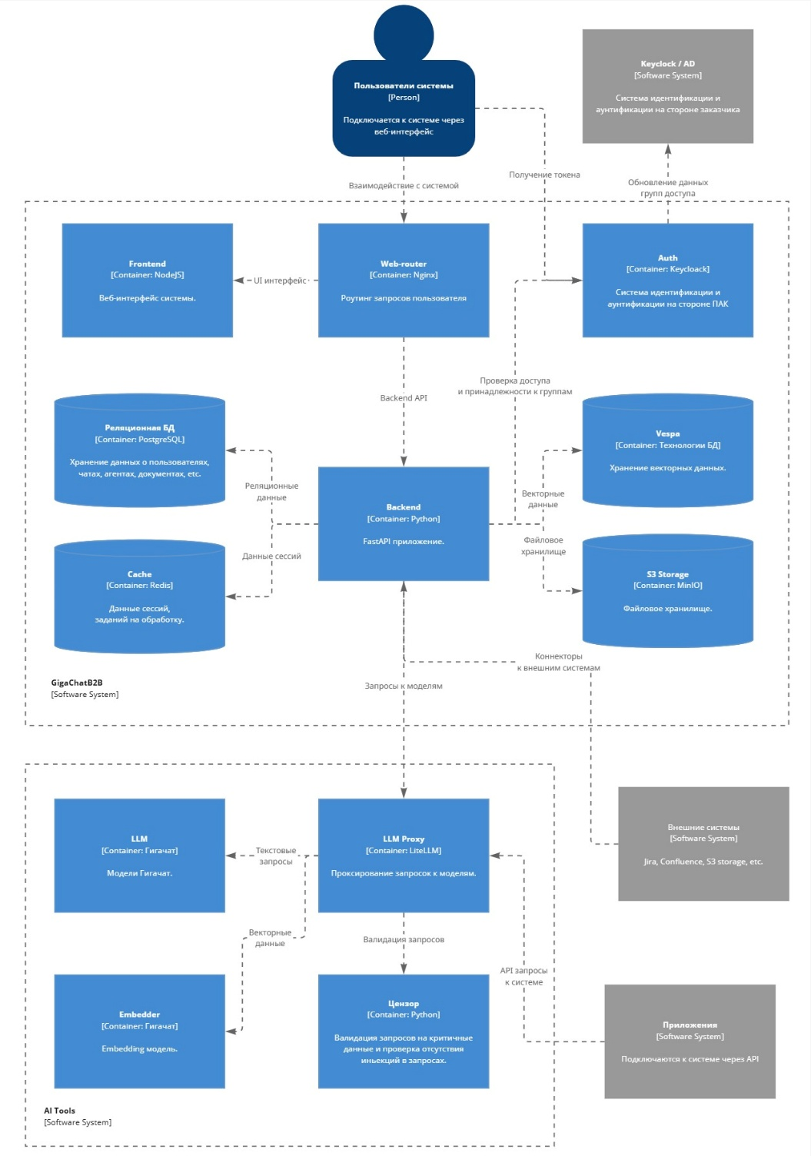

Рисунок 2 Схема взаимодействия компонентов

Система состоит из компонентов:

Пользователи системы (System Users)
Пользователи взаимодействуют с системой через веб-интерфейс и проходят аутентификацию.

Взаимодействия:
Web-router (Nginx) Передаются:
- HTTP/HTTPS запросы пользователя.
- действия пользователя в интерфейсе.
- данные форм.
- API вызовы интерфейса.
Auth (Keycloak) Передаются:
- запросы аутентификации.
- учетные данные пользователя.
- получение токена доступа (OAuth2 / OpenID Connect).
Web-router (Nginx)
Компонент выполняет функции обратного прокси и маршрутизации пользовательских запросов.

Взаимодействия:
Frontend (NodeJS) Передаются:
- HTTP запросы на получение пользовательского интерфейса.
- статические файлы (HTML, JS, CSS).
- ресурсы веб-приложения.
Backend (FastAPI) Передаются:
- REST API запросы.
- JSON payload пользовательских операций.
- JWT токен пользователя.
Auth (Keycloak) Передаются:
- redirect на авторизацию.
- запросы проверки токена.
- обмен авторизационными данными.

Auth (Keycloak)
Компонент реализует аутентификацию и управление доступом пользователей.

Взаимодействия:
Keycloak / Active Directory (внешняя система) Передаются:
- синхронизация пользователей.
- группы пользователей.
- роли и политики доступа.
- запросы аутентификации.
Backend (FastAPI)
Основной сервис бизнес-логики системы.

Обрабатывает API запросы, управляет данными, взаимодействует с AI-компонентами и внешними системами.

Взаимодействия:
Реляционная БД (PostgreSQL) Передаются:
- данные пользователей.
- данные чатов.
- конфигурация агентов.
- метаданные документов.
- история сообщений.
Cache (Redis) Передаются:
- данные пользовательских сессий.
- временные вычислительные данные.
- очереди задач.
Vespa (Vector Database) Передаются:
- embeddings документов.
- векторные представления запросов.
- поисковые запросы.
- результаты семантического поиска.

S3 Storage (MinIO) Передаются:
- файлы документов.
- вложения.
- бинарные данные.
- архивы и ресурсы.
LLM Proxy (LiteLLM) Передаются:
- текстовые запросы к языковым моделям
- промпты
- контекст диалога
- параметры генерации (temperature, max_tokens и др.)
Внешние системы (Jira, Confluence, S3 и др.) Передаются:
- REST API запросы
- данные интеграций
- метаданные документов
- результаты обработки
LLM Proxy (LiteLLM)
Компонент проксирует и унифицирует обращения к языковым моделям.

Выполняет:
- маршрутизацию запросов.
- валидацию.
- унификацию API моделей.
Взаимодействия:
LLM (GigaChat) Передаются:
- текстовые промпты.
- системные инструкции.
- контекст диалога.
- параметры генерации.
Цензор (Validation Service) Передаются:
- текст пользовательского запроса
- данные для проверки безопасности
- результаты проверки

Цензор (Validation Service)
Сервис проверки запросов на соответствие требованиям безопасности.

Выполняет:
- проверку на prompt injection.
- фильтрацию чувствительных данных.
- валидацию входящих запросов.
Взаимодействия:
Embedder (GigaChat Embedding Model) Передаются:
- текст запроса.
- данные для генерации embeddings.
- запросы на векторизацию текста.
Приложения (External Applications) Передаются:
- API запросы.
- результаты проверки безопасности.
- валидированные данные.
LLM (GigaChat)
Языковая модель, выполняющая генерацию текстовых ответов.

Получает:
- текстовые запросы.
- промпты.
- параметры генерации.
Возвращает:
- сгенерированный текст.
- ответы модели.
- структурированные результаты.
Embedder (Embedding Model)
Модель генерации векторных представлений текста.

Получает: текстовые данные.
Возвращает: embeddings (векторные представления текста).

Внешние системы
Система интегрируется со сторонними сервисами.

- СТРУКТУРА БАЗЫ ДАННЫХ ПРОГРАММНОГО ОБЕСПЕЧЕНИЯ
Краткая сводка:
- Схемы приложения: public.
- Количество таблиц: 96.
- Количество колонок: 696.
- Количество PK: 95.
- Количество FK: 129.
- Количество индексов: 227.
Таблица в БД | Колонки | Индексы | Назначение
public.accesstoken | 3 | 2 | Токены доступа пользователей для сессий/авторизации.
public.agent__search_metrics | 10 | 1 | Метрики поиска и работы агентных сценариев.
public.alembic_version | 1 | 1 | Техническая таблица версии миграций Alembic.
public.api_key | 7 | 3 | API-ключи для программного доступа к системе.
public.assistant__user_specific_config | 3 | 1 | Пользовательские настройки ассистента.
public.background_error | 4 | 1 | Ошибки фоновых задач и воркеров.
public.chat_feedback | 6 | 1 | Оценки и обратная связь по ответам в чате.
public.chat_message | 13 | 2 | Сообщения внутри чат-сессий.
public.chat_message__search_doc | 2 | 1 | Связь сообщений чата с найденными документами.
public.chat_message__standard_answer | 2 | 1 | Связь сообщений чата со стандартными ответами.
public.chat_session | 16 | 3 | Сессии чатов пользователей.
public.chunk_stats | 6 | 7 | Статистика чанков индексации документов.
public.connector | 12 | 1 | Коннекторы к внешним источникам данных.
public.connector_credential_pair | 17 | 2 | Связка коннектора и учетных данных доступа.
public.credential | 9 | 1 | Учетные данные для коннекторов и интеграций.
public.credential__user_group | 2 | 1 | Связь учетных данных с группами пользователей.
public.doc_permission_sync_attempt | 9 | 4 | Попытки синхронизации прав доступа к документам.
public.document | 18 | 5 | Карточки документов в поисковом индексе приложения.
public.document__tag | 2 | 2 | Связь документов с тегами.
public.document_by_connector_credential_pair | 4 | 4 | Связь документа с парой коннектор+учетные данные.
public.document_retrieval_feedback | 6 | 1 | Обратная связь по релевантности найденных документов.
public.document_set | 7 | 2 | Наборы документов для фильтрации и прав.
public.document_set__connector_credential_pair | 3 | 1 | Связь набора документов с источниками загрузки.
public.document_set__user | 2 | 1 | Связь наборов документов с пользователями.
public.document_set__user_group | 2 | 1 | Связь наборов документов с группами пользователей.
public.embedding_provider | 5 | 1 | Конфигурации провайдеров эмбеддингов.
public.external_group_permission_sync_attempt | 10 | 4 | Попытки синхронизации внешних групп доступа.
public.federated_connector | 4 | 1 | Коннекторы к федеративным/внешним поисковым источникам.
public.federated_connector__document_set | 4 | 2 | Связь федеративных коннекторов с наборами документов.
public.federated_connector_oauth_token | 5 | 1 | OAuth-токены для федеративных коннекторов.
public.file_record | 9 | 1 | Метаданные файлов, загруженных в систему.
public.index_attempt | 27 | 7 | История запусков индексации.
public.index_attempt_errors | 11 | 1 | Ошибки конкретных запусков индексации.
public.inputprompt | 6 | 1 | Шаблоны пользовательских/системных промптов.
public.inputprompt__user | 3 | 1 | Назначение промптов конкретным пользователям.
public.internet_content_provider | 8 | 3 | Провайдеры интернет-контента.
public.internet_search_provider | 8 | 3 | Провайдеры интернет-поиска.
public.key_value_store | 3 | 1 | Универсальное key-value хранилище служебных данных.
public.kg_entity | 17 | 12 | Сущности графа знаний (Knowledge Graph).
public.kg_entity_extraction_staging | 16 | 9 | Промежуточные результаты извлечения сущностей.
public.kg_entity_type | 12 | 2 | Типы сущностей графа знаний.
public.kg_relationship | 11 | 11 | Связи между сущностями графа знаний.
public.kg_relationship_extraction_staging | 11 | 11 | Промежуточные результаты извлечения связей.
public.kg_relationship_type | 11 | 6 | Типы связей графа знаний.
public.kg_relationship_type_extraction_staging | 11 | 6 | Промежуточные данные по типам связей KG.
public.kg_term | 4 | 4 | Термины и словарь для графа знаний.
public.llm_provider | 14 | 3 | Конфигурации LLM-провайдеров.
public.llm_provider__persona | 2 | 4 | Связь LLM-провайдеров с персонами.
public.llm_provider__user_group | 2 | 1 | Доступность LLM-провайдеров для групп пользователей.
public.mcp_connection_config | 6 | 3 | Конфигурация подключений MCP.
public.mcp_server | 12 | 1 | Реестр MCP-серверов и их параметров.
public.mcp_server__user | 2 | 1 | Доступ пользователей к MCP-серверам.
public.mcp_server__user_group | 2 | 1 | Доступ групп к MCP-серверам.
public.memory | 7 | 2 | Память/контекст ассистента и связанные записи.
public.milestone | 6 | 2 | Этапы, контрольные точки или статусы долгих процессов.
public.model_configuration | 7 | 2 | Конфигурации ML/LLM-моделей в приложении.
public.notification | 7 | 1 | Пользовательские уведомления.
public.oauth_account | 8 | 3 | OAuth-аккаунты пользователей.
public.oauth_config | 10 | 2 | Настройки OAuth-провайдеров.
public.oauth_user_token | 6 | 3 | OAuth-токены, выданные пользователям.
public.persona | 26 | 2 | Персоны/профили ассистента для разных сценариев.
public.persona__document_set | 2 | 1 | Связь персон с наборами документов.
public.persona__persona_label | 2 | 1 | Связь персон с метками.
public.persona__tool | 2 | 1 | Инструменты, доступные персоне.
public.persona__user | 2 | 1 | Персоны, назначенные пользователям.
public.persona__user_file | 2 | 1 | Связь персон с пользовательскими файлами.
public.persona__user_group | 2 | 1 | Персоны, назначенные группам пользователей.
public.persona_label | 3 | 2 | Метки/категории персон.
public.personal_access_token | 9 | 4 | Персональные токены доступа пользователей.
public.project__user_file | 3 | 3 | Связь проектов с файлами пользователей.
public.public_external_user_group | 3 | 3 | Внешние публичные группы пользователей.
public.saml | 5 | 3 | Настройки SAML-аутентификации.
public.search_doc | 18 | 1 | Документы/фрагменты, участвующие в выдаче поиска.
public.search_settings | 23 | 1 | Настройки поиска.
public.slack_bot | 6 | 3 | Конфигурация Slack-бота.
public.slack_channel_config | 6 | 2 | Настройки интеграции каналов Slack.
public.slack_channel_config__standard_answer_category | 2 | 1 | Связь Slack-каналов с категориями стандартных ответов.
public.standard_answer | 6 | 2 | Шаблоны стандартных ответов.
public.standard_answer__standard_answer_category | 2 | 1 | Связь стандартных ответов с категориями.
public.standard_answer_category | 2 | 2 | Категории стандартных ответов.
public.sync_record | 7 | 3 | Служебные записи синхронизаций.
public.tag | 5 | 2 | Теги для классификации сущностей.
public.task_queue_jobs | 6 | 1 | Очередь фоновых задач и их состояние.
public.token_rate_limit | 6 | 1 | Лимиты токенов/квоты по использованию моделей.
public.token_rate_limit__user_group | 2 | 1 | Привязка лимитов токенов к группам.
public.tool | 13 | 2 | Инструменты/функции, доступные ассистенту.
public.tool_call | 12 | 1 | Факты вызовов инструментов.
public.tool_call__search_doc | 2 | 1 | Связь вызовов инструментов с документами поиска.
public.usage_reports | 6 | 1 | Отчеты по использованию системы.
public.user | 20 | 2 | Пользователи системы.
public.user__external_user_group_id | 4 | 3 | Связь пользователей с внешними группами.
public.user__user_group | 3 | 1 | Связь пользователей с внутренними группами.
public.user_file | 16 | 1 | Файлы, загруженные пользователями.
public.user_group | 5 | 2 | Группы пользователей и их права.
public.user_group__connector_credential_pair | 3 | 1 | Доступ групп к источникам (коннектор+учетные данные).
public.user_project | 7 | 1 | Пользовательские проекты/пространства работы.

